|  |  |
| --- | --- |
|  | ***CHƯƠNG 7:***  **ĐỊNH LÝ THALÈS** |

**Bài 1. ĐỊNH LÝ THALÈS TRONG TAM GIÁC**

**Đọc kĩ nội dung sau:**

**I. TỈ SỐ HAI ĐOẠN THẲNG**

Để tính tỉ số của hai đoạn thẳng, ta phải đưa chúng về cùng một đơn vị đo.

Tỉ số của hai đoạn thẳng không phụ thuộc vào đơn vị đo độ dài đoạn thẳng.

***Ví dụ 1:***

a) Cho hai số  và. Hãy tính tỉ số giữa hai số đã cho.

b) Hãy đo và tính tỉ số giữa hai độ dài (theo mm) của hai đoạn thẳng  và  trong Hình 1.

***Ví dụ 2:*** Tính tỉ số của hai đoạn thẳng  và  trong các trường hợp sau:

a) cm, cm b) mm, cm.

***Hướng dẫn giải:***

a) Ta có: 

b) Ta có: cm mm. .

**II. ĐOẠN THẲNG TỈ LỆ**

***Ví dụ 3:*** So sánh tỉ số hai đoạn thẳng  và  với tỉ số của hai đoạn thẳng  và  trong Hình 2.

Hai đoạn thẳng  và  được gọi là tỉ lệ với hai đoạn thẳng  và  nếu:

 hay .

Từ nay, độ dài các đoạn thẳng được coi như cùng một đơn vị đo nếu không nói gì thêm.

***Ví dụ 4:*** Trong Hình 2, chứng minh rằng hai đoạn thẳng  và  tỉ lệ với hai đoạn thẳng  và .

***Hướng dẫn giải:***

Ta có: 

và .

Suy ra . Hình 2

Vậy hai đoạn thẳng  và  tỉ lệ với hai đoạn thẳng  và .

**III. ĐỊNH LÝ THALÈS TRONG TAM GIÁC**

Trên một tờ giấy kẻ ca rô có các đường kẻ ngang song song và cách đều nhau.

a) Vẽ một đường thẳng  cắt các đường kẻ ngang của tờ giấy như trong hình 5a. Hãy so sánh độ dài các đoạn thẳng , ,  và .

Hình 5

Vẽ một tam giác  rồi vẽ một đường thẳng song song với cạnh  và cắt hai cạnh ,  lần lượt tại , . Trên cạnh , lấy đoạn  làm đơn vị đo tính tỉ số  và ; Trên cạnh  lấy đoạn  làm đơn vị đo tính tỉ số  và  (Hình 5b).

So sánh các tỉ số  và ;  và ;  và .

**PHÁT BIỂU ĐỊNH LÝ THALÈS**

**Nếu một đường thẳng song song với một cạnh của tam giác và cắt hai cạnh còn lại thì nó định ra trên hai cạnh đó các đoạn thẳng tương ứng tỉ lệ.**

|  |  |
| --- | --- |
| **GT** | , |
| **KL** | ; ; |

***Ví dụ:*** Tính độ dài  trong Hình 7, cho biết . Hình 6

***Hướng dẫn giải:***

*Xét* , ta có:



 (định lí Thalès)

Hình 7

**PHÁT BIỂU HỆ QUẢ ĐỊNH LÍ THALÈS**

**Nếu một đường thẳng cắt hai cạnh của một tam giác và song song với cạnh thứ ba thì tạo ra một tam giác mới có ba cạnh tương ứng tỉ lệ với ba cạnh của tam giác đã cho**

|  |  |
| --- | --- |
| **GT** | , |
| **KL** |  |

***Ví dụ:*** Hãy tính  trong Hình 8. Cho biết .

***Hướng dẫn giải:***

*Trong* , ta có:  (gt)

Theo hệ quả định lí Thalès ta có:



Vậy . Hình 8

***Chú ý:* Hệ quả của định lí Thalès vẫn đúng cho trường hợp đường thẳng *a* song song với một cạnh của tam giác và cắt phần kéo dài của hai cạnh còn lại. (Hình 9)**

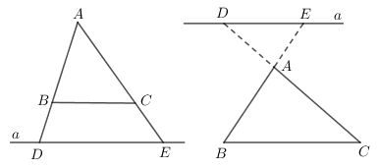

Hình 9

**PHÁT BIỂU ĐỊNH LÍ THALÈS ĐẢO**

**Nếu một đường thẳng cắt hai cạnh của một tam giác và định ra trên hai cạnh ấy những đoạn thẳng tương ứng tỉ lệ thì đường thẳng đó song song với cạnh còn lại của tam giác.**

|  |  |
| --- | --- |
| **GT** | , |
| **KL** |  |

***Ví dụ:*** Quan sát Hình 10. Chứng minh:  và .

***Hướng dẫn giải:***

Ta có:  và . Hình 10

Xét , ta có:

 (định lí Thalès đảo)

Tương tự ta cũng có .

Suy ra .

**BÀI TẬP CƠ BẢN**

**Bài 1:** Quan sát hình bên, chứng minh:

***1)***  và  tỉ lệ với  và .

***2) *** và  tỉ lệ với  và .

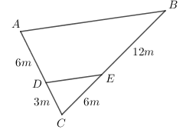

**Bài 2:** Hãy tìm các đoạn thẳng tỉ lệ trong hình vẽ sơ đồ một góc công viên ở hình bên:

**Bài 3:**

***1)*** Hãy đo chiều dài và chiều rộng cái bàn học của em và tính tỉ số hai kích thước này.

***2)*** Quãng đường từ Thành phố Hồ Chí Minh đi Mỹ Tho là km, quãng đường từ Thành phố Hồ Chí Minh đi Cà Mau là km. Tính tỉ số giữa hai quãng đường này.

***3)*** Cho biết , cm. Hãy tính .

**Bài 4:** Cho tam giác  có cm, cm, cm (Hình bên). Lấy điểm  trên  sao cho cm. Qua  vẽ đường thẳng song song với  cắt  tại .

***1)*** Tính .

***2)*** Qua  vẽ đường thẳng song song với  và cắt  tại . Tính , .

***3)*** Tính và so sánh các tỉ số: .

**Bài 5:** Tìm trong hình bên dưới

a) b) c)

**Bài 6:** Với số liệu được ghi trên hình bên. Hãy tính khoảng cách  từ con tàu đến trạm quan trắc đặt tại điểm .

**Bài 7:** Quan sát hình bên, chứng minh .

**Bài 8:** Tính các độ dài,  trong hình bên dưới.

1. b) c)

**Bài 9:** Quan sát hình bên dưới, chỉ ra các cặp đường thẳng song song và chứng minh điều ấy.

**Bài 10:** Cho hình thang  () có hai đường chéo  và  cắt nhau tại . Chứng minh: .

**Bài 11:** Cho hình thang  () . Đường thẳng song song với  cắt , ,  và  theo thứ tự tại các điểm , , , . Chứng minh: .

**Bài 12:** Quan sát hình bên và chứng minh .

**ĐỊNH LÍ THALÈS THUẬN**

**Bài 1:** Cho tam giác  nhọn. Trên đoạn  lấy điểm , trên đoạn  lấy điểm  sao cho . Biết. Tính .

**Bài 2:** Cho tam giác  trên đoạn  lấy điểm , trên đoạn  lấy điểm  sao cho . Biết . Tính .

**Bài 3:** Cho tam giác  trên đoạn  lấy điểm , trên đoạn  lấy điểm  sao cho . Biết . Tính .

**Bài 4:** Cho tam giác  trên đoạn  lấy điểm , trên đoạn  lấy điểm  sao cho . Biết . Tính .

**Bài 5:** Cho tam giác  có . Biết . Tính .

**Bài 6:** Cho tam giác  có . Biết . Tính ?

**Bài 7:** Cho tam giác  trên đoạn  lấy điểm , trên đoạn  lấy điểm  sao cho . Biết . Tính .

**Bài 8:** Cho tam giác . Trên đoạn  lấy điểm , trên đoạn  lấy điểm  sao cho . Biết. Tính .

**Bài 9:** Cho tam giác  nhọn, . Lấy  thuộc cạnh ,  thuộc cạnh  sao cho . Cho biết.

1. Tính độ dài đoạn thẳng .

2. Tính tỉ số .

3. Tính tỉ số .

**Bài 10:** Cho tam giác  nhọn, . Lấy  thuộc cạnh ,  thuộc cạnh  sao cho . Cho biết.

1. Tính tỉ số .

2. Tính .

**Bài 11:** Cho  nhọn, trên cạnh  lấy  và  sao cho  nằm giữa  và . Trên cạnh  lấy hai điểm  và  sao cho . Từ  vẽ đường thẳng song song với  cắt tia  ở . Chứng minh:

1. .

2. .

**Bài 12:** Cho tam giác  có . Điểm  trên cạnh  sao cho . Lấy điểm  trên cạnh  sao cho . Giả sử . Tính tỉ số giữa  và rồi tính độ dài của .

**Bài 13:** Cho tam giác  có . Điểm  trên cạnh  sao cho . Lấy điểm  trên cạnh  sao cho . Giả sử . Tính tỉ số giữa  và rồi tính độ dài của .

**Bài 14:** Cho tam giác  có . Kéo dài  thêm một đoạn . Từ  kẻ tia song song với  và cắt tia  tại . Giả sử . Tính  và .

**Bài 15:** Cho tam giác  có . Điểm  trên  sao cho . Lấy điểm  trên cạnh  sao cho . Giả sử . Tính tỉ số giữa  và rồi tính  và .

**Bài 16:** Cho tam giác . Điểm  trên cạnh  sao cho . Lấy điểm  trên cạnh  sao cho . Giả sử . Tính tỉ số giữa  và rồi tính .

**Bài 17:** Cho tam giác . Điểm  trên cạnh  sao cho . Lấy điểm  trên cạnh  sao cho . Giả sử . Tính  và .

**Bài 18:** Cho đoạn thẳng  chứa điểm  sao cho . Đường thẳng  qua . Lấy điểm  trên tia  và  trên tia  sao cho . Giả sử . Tính tỉ số giữa  và  rồi tính và .

**Bài 19:** Cho hình thang . Lấy  trên cạnh  và  trên cạnh  sao cho . Chứng minh:  (Gợi ý: nối  cắt  tại  rồi dùng định lý Thalès trong hai tam giác).

**Bài 20:** Cho tam giác  có hai đường đường trung tuyến  và  cắt nhau ở trọng tâm . Lấy điểm  thuộc đoạn thẳng  sao cho . Tính  rồi chứng minh: .

**Bài 21:** Cho . Đường thẳng song song với  cắt  ở  và đường thẳng kẻ từ  song song với  cắt đường thẳng trước tại .  cắt  tại . Chứng minh: .

**Bài 22:** Cho tam giác  và điểm  trên cạnh  sao cho . Từ  kẻ đường thẳng song song với  cắt  ở . Từ  kẻ tia song song với  cắt  tại . Tỉ số  bằng tỉ số nào trên cạnh  ? Tính .

**Bài 23:** Cho tam giác . Từ điểm  trên cạnh , kẻ các đường thẳng song song với các cạnh và , chúng cắt các cạnh  và  theo thứ tự tại  và . Chứng minh: .

**Bài 24:** Cho tam giác . Lấy điểm  trên cạnh . Lấy điểm  trên cạnh  và điểm  trên cạnh  sao cho  và . Chứng minh: .

**Bài 25:** Cho tam giác  vuông cân ở  có hai đường trung tuyến  và  cắt nhau ở . Kẻ  ở  và cắt  tại . Điểm  là gì đối với  và ? Chứng minh: .

**Bài 26:** Cho tam giác  có điểm  bên trong.  cắt  tại  ,  cắt  tại  và  cắt  tại . Kẻ  và kẻ . Chứng minh:

1. .
2. .
3. .

**Bài 27:** Cho tam giác  có  thuộc cạnh  thuộc cạnh  sao cho . Từ định lý Thales thuận, hãy chứng minh hệ quả 1: các cạnh của  tương ứng tỉ lệ với các cạnh của , nghĩa là . Chứng minh kết quả tương tự khi  và  nằm trên tia đối của tia , tia đối của tia . (Gợi ý: lấy  thuộc đường thẳng  sao cho ).

**HỆ QUẢ ĐỊNH LÍ THALÈS**

**Bài 1:** Cho tam giác  có  thuộc cạnh . Từ  vẽ đường thẳng song song với  và cắt cạnh  tại . Từ  vẽ đường thẳng song song với  và cắt cạnh  tại .

1. So sánh:  và .
2. Tứ giác  là hình gì?
3. Chứng minh: .

**Bài 2:** Cho tam giác . Trên tia đối của tia  lấy điểm , từ  vẽ đường thẳng song song với và cắt đường thẳng  tại . Từ  vẽ đường thẳng song song với  và cắt đường thẳng  tại .

1. So sánh:  và .
2. Tứ giác  là hình gì?
3. Chứng minh .

* Sau khi học sinh làm 2 bài trên thì giáo viên giảng bài hệ quả của định lí Thalès rồi cho học sinh viết lại cách trình bày của hệ quả vào vở bài tập lớp.

**Bài 3:** Cho tam giác  có . Trên ,  lần lượt lấy  sao cho .

1. Tính các tỉ số .
2. Qua  vẽ đường thẳng song song với  cắt  tại . Tính .
3. So sánh  và .
4. Hãy nhận xét về vị trí của , vị trí của hai đường thẳng  và .

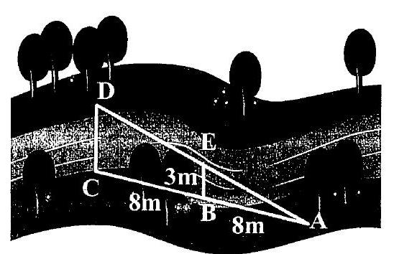**Bài 4:** Với số liệu đo đạc được ghi trên hình bên, hãy tính bề rộng  của con kênh.

**Bài 5:** Vẽ nhọn. Lấy điểm  và  thuộc tia  sao cho . Lấy  thuộc  sao cho . Kẻ  ( thuộc đoạn ). Tính .

**Bài 6:** Cho tam giác  có . Trên cạnh  lấy  sao cho . Kẻ  và  cùng vuông góc với  tại  và . Tính .

**Bài 7:** Cho tam giác . Trên cạnh  lấy điểm  sao cho . Qua  kẻ đường thẳng song song  cắt  ở . Giả sử . Tính .

**Bài 8:** Cho tam giác . Trên cạnh  có điểm  sao cho . Qua kẻ đường thẳng song song cắt  ở . Giả sử . Tính .

**Bài 9:** Cho tam giác . Trên cạnh  có lấy điểm  sao cho . Qua  kẻ đường thẳng song song  cắt ở . Giả sử . Tính .

**Bài 10:** Cho tam giác  có . Biết . Tính ?

**Bài 11:** Cho tam giác . Trên cạnh  lấy điểm  sao cho . Qua  kẻ đường thẳng song song  cắt ở . Giả sử . Tính .

**Bài 12:** Cho tam giác  vuông tại  có . Trên hai cạnh  và lần lượt lấy 2 điểm  và  sao cho và .

1. Chứng minh: .
2. Tính độ dài .

**Bài 13:** Cho hai tia  và  cố định, song song và cùng chiều. Điểm  di động trên tia  và điểm  di động trên tia  sao cho . Chứng minh: đường thẳng  đi qua một điểm cố định (Gợi ý: Điểm cố định là giao điểm của  với ).

**Bài 14:** Cho tam giác . Điểm  trên cạnh  sao cho . Điểm  trên cạnh  sao cho .

1. Chứng minh: .
2.  cắt  tại . Chứng minh: .

**Bài 15:** Cho tam giác  có lần lượt thuộc các cạnh , sao cho . Trung tuyến của cắt  ở . Chứng minh:  là trung điểm của .

**Bài 16:** Cho tam giác  có trung tuyến .  là đường phân giác trong của . Từ  kẻ đường song song với  cắt  và  lần lượt tại  và .

1.  là đường gì của ?
2. là các tam giác gì?
3. Chứng minh:  là đường phân giác của .

**Bài 17:** Cho tam giác  nhọn, các đường cao cắt nhau tại . Vẽ  tại . Gọi  là giao điểm của  và . Chứng minh:  và .

**Bài 18:** Cho hình thang  có  cắt  tại . Gọi  là trung điểm của .  cắt  tại . Áp dụng hệ quả của định lí Thalès trong  và , hãy cho biết tỉ số  bằng với những tỉ số nào trên hai đáy hình thang? Điểm  có gì đặc biệt? Vì sao?

**Bài 19:** Cho hình thang  ( và ).  cắt  tại  cắt  tại  và  lần lượt là trung điểm của  và .

1. Chứng minh: đường thẳng  đi qua .
2. Chứng minh:  cũng đi qua .
3. Có nhận xét gì về bốn điểm ?

**Bài 20:** Cho hình thoi  có chiều dài cạnh là . Đường thẳng qua  cắt  kéo dài tại , cắt  kéo dài tại . Chứng minh: . Tính  nếu .

**ĐỊNH LÍ THALÈS ĐẢO**

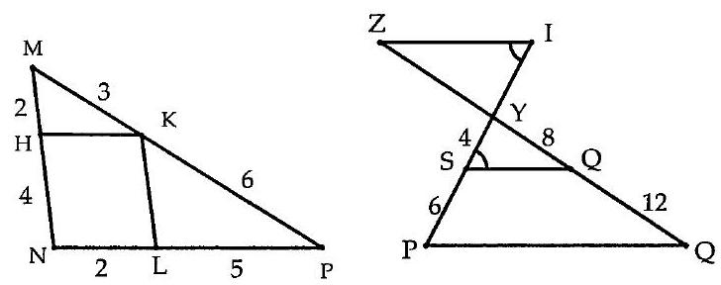**Bài 1:** Hãy chỉ ra các cặp đường thẳng song song với nhau trong mỗi hình bên đây.

**Bài 2:** Cho điểm  thuộc đoạn thẳng  sao cho . Tính ?

**Bài 3:** Cho điểm  thuộc đoạn thẳng  sao cho . Tính ?

**Bài 4:** Cho điểm  thuộc đoạn thẳng  sao cho . Tính .

**Bài 5:** Cho  nhọn. Trên  có . Trên tia $Ay$ có . ( nằm giữa  và ). Tính và chứng minh: .

**Bài 6:** Cho tam giác  nhọn , trên cạnh  lấy điểm  sao cho ; trên cạnh  lấy  sao cho .

1. Chứng minh: .
2. Chứng minh: .

**Bài 7:** Cho tam giác  nhọn , trên cạnh  lấy điểm  sao cho ; trên cạnh  lấy  sao cho .

1. Chứng minh: .
2. Chứng minh: .

**Bài 8:** Cho tam giác  nhọn , trên cạnh  lấy điểm  sao cho ; trên cạnh  lấy  sao cho .

1. Chứng minh: .
2. Chứng minh: .

**Bài 9:** Cho tam giác  nhọn , trên cạnh  lấy điểm  sao cho , trên cạnh  lấy  sao cho .

1. Chứng minh: .
2. Chứng minh: .

**Bài 10:** Cho tam giác  có . Trên cạnh ,  lần lượt lấy  sao cho . Chứng minh: .

**Bài 11:** Cho tam giác  nhọn . Trên hai cạnh  và  lần lượt lấy 2 điểm  sao cho . Chứng minh: .

**Bài** **12:** Cho . Trên  có hai điểm  ( nằm giữa  và ) sao cho . Trên  có hai điểm  ( nằm giữa  và ) sao cho . Tính và chứng minh .

**Bài 13:** Cho tứ giác . Qua điểm  trên cạnh , kẻ đường thẳng song song với  và cắt  ở . Qua  kẻ đường thẳng song song với  và cắt ở .

1. Tỉ số  bằng những tỉ số nào?
2. Chứng minh: .

**Bài 14:** Cho tứ giác  có Từ điểm  trên , kẻ ở , ở . Chứng minh: .

1. Cho tam giác  nhọn, có  là đường trung tuyến.  là điểm bất kì thuộc đoạn . Trên tia đối của tia  lấy điểm  sao cho . Gọi  là giao điểm của  và . Gọi  là giao điểm của  và . Chứng minh: tứ giác  là hình bình hành.
2. Chứng minh: .
3. Chứng minh: .
4. Cho tam giác  nhọn, có  là đường trung tuyến. là điểm bất kì thuộc tia đối của tia . Trên tia đối của tia  lấy điểm  sao cho . Gọi  là giao điểm của  và . Gọi  là giao điểm của  và . Chứng minh: tứ giác  là hình bình hành.
5. Chứng minh: .
6. Chứng minh: .

**Bài 15:** Cho tam giác  nhọn, có  và  là ba đường cao cắt nhau tại . Vẽ ở , ở .

1. Chứng minh: .
2. Chứng minh: .

**Bài 16:** Cho tứ giác . Lấy điểm  trên cạnh  sao cho . Lấy điểm  trên cạnh  sao cho . Lấy điểm  trên cạnh  sao cho . Chứng minh: .

**Bài 17:** Cho điểm  thuộc miền trong của . Gọi lần lượt thuộc đoạn thẳng  sao cho , . Tỉ số  bằng những tỉ số nào? Chứng minh: .

**Bài 18:** Cho tam giác  nhọn, có ba đường cao  và cắt nhau tại . Gọi  lần lượt là hình chiếu của  lên  và .

1. Chứng minh:  và .
2. Chứng minh:  và .
3. Chứng minh: thẳng hàng.

**Bài 2. ĐƯỜNG TRUNG BÌNH CỦA MỘT TAM GIÁC**

**Kiến thức cần nhớ**

**Định nghĩa:**

Đường trung bình của tam giác là đoạn thẳng nối trung điểm hai cạnh của tam giác.

**Tính chất:**

đường trung bình của tam giác thì song song với cạnh thứ ba và bằng nửa cạnh ấy.

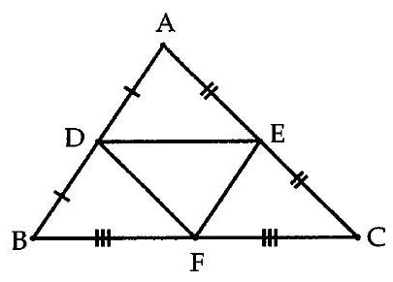***Chú ý:*** Đường thẳng đi qua trung điểm một cạnh của tam giác và song song với cạnh thứ hai thì đi qua trung điểm cạnh thứ ba.

**Ví dụ 1:** Trong hình bên, tìm các đường trung bình của .

**Hướng dẫn giải:**

Vì  lần lượt là trung điểm của  và  nên  là đường trung bình của . Tương tự, ta cũng có  là các đường trung bình của .

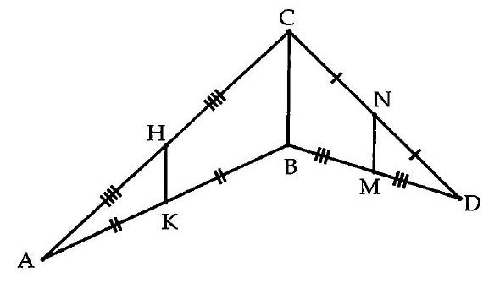**Ví dụ 2:** Trong Hình 6, cho biết .

Hình 6

a) Chứng minh .

b) Tính độ dài  và .

**Hướng dẫn giải:**

a) Xét ta có:

$$\left\{\begin{matrix}H\text{ là trung điểm của }AC (gt) \\ K\text{ là trung điểm của }AB (gt)\end{matrix}\right.$$

$⇒HK$ là đường trung bình của .

 và  (1)

Tương tự  là đường trung bình của 

Suy ra  và  (2)

Từ (1) và (2) suy ra 

b) Ta có: .

**BÀI TẬP CƠ BẢN**

**Bài 1:** Cho tam giác , vẽ đường thẳng  đi qua trung điểm  của cạnh , song song với cạnh  và cắt  tại . Chứng minh:  là trung điểm của .

**Bài 2:** Tìm độ dài đoạn thẳng  trong hình bên.

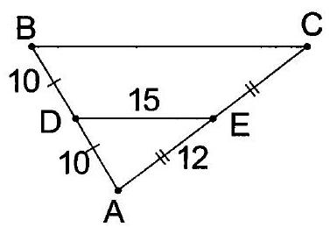

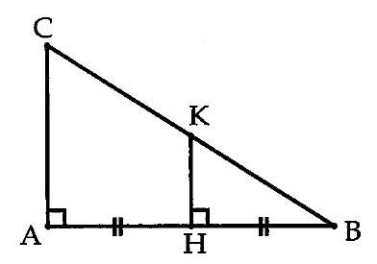**Bài 3:** Trong hình bên, chứng minh:  là đường trung bình của .

**Bài 4:** Cho lần lượt là trung điểm của hai cạnh  và  của .

1) Tính các tỉ số: 

2) Chứng minh .

3) Chứng minh .

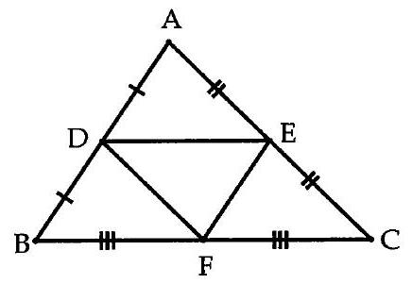**Bài 5:** Trong hình bên cho biết . Tính .

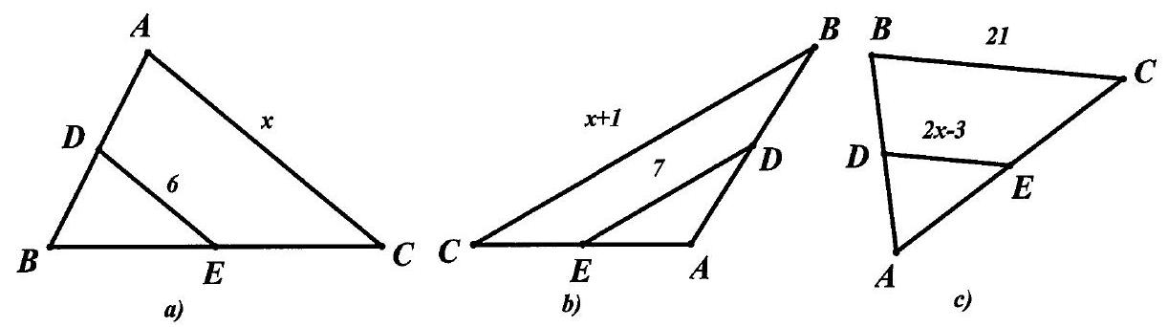**Bài 6:** Cho  là đường trung bình của mỗi tam giác  trong hình bên dưới. Hãy tính giá trị  trong mỗi hình.

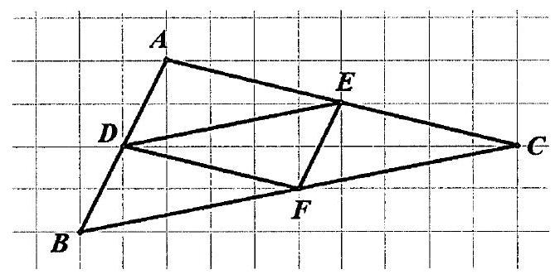**Bài 7:** Cho biết mỗi cạnh ô vuông bằng . tính độ dài các cạnh của  và .

**Bài 8:** Cho hình thang  có $E$ và $F$ lần lượt là trung điểm của $AD$ và $BC$. Gọi $H$ là giao điểm của $AF$ của $DC$.

1. Chứng minh: .
2. Chứng minh: .
3. Chứng minh: .

**Bài 9:** Cho tam giác  nhọn có lần lượt là trung điểm của . Kẻ  là đường cao. Chứng minh:  là hình thang cân.

**Bài 10:** Một mái nhà được vẽ lại như hình bên. Tính độ dài $x$ trong hình mái nhà.

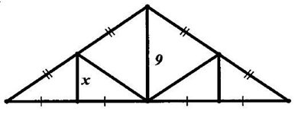

**BÀI TẬP LUYỆN TẬP**

**Bài 1:** Cho tam giác  có  là ba đường trung tuyến. Gọi  là trung điểm của .

1. Chứng minh:  và  cùng song song với .
2. Chứng minh:  thẳng hàng.

**Bài 2:** Cho tam giác  có . Kéo dài  lấy điểm  sao cho  kéo dài  lấy điểm  sao cho . Kéo dài đường trung tuyến  của tam giác  lấy . Chứng minh:

1. Tính độ dài các cạnh tam giác .
2. .
3. $Ba$ điểm  thẳng hàng.

**Bài 3:**  Cho tam giác  có . Kéo dài  lấy điểm  sao cho , kéo dài  lấy điểm  sao cho . Kéo dài đường trung tuyến  của tam giác  lấy . Chứng minh:

1. Tính độ dài các cạnh tam giác .

2. điểm  thẳng hàng.

**Bài 4:** Cho tứ giác . Gọi  theo thứ tự là trung điểm của .

1. So sánh các độ dài  và  và .
2. Chứng minh: .

**Bài 5:** Cho tam giác  có  là trung điểm của . Tia cắt  tại . Chứng minh:  là trung điểm của .

**Bài 6:** Cho tam giác  lấy  thuộc cạnh  sao cho . Qua  kẻ đường thẳng song song với  cắt  tại .

1. Chứng minh:  là trung điểm của .
2. Chứng minh:  là đường trung bình của tam giác .

**Bài 7:** Cho tam giác  có độ dài  và  là trung điểm của . Tia cắt  tại .

1. Chứng minh:  là trung điểm của .
2. Tính độ dài đoạn thẳng  theo .

**Bài 8:** Cho tam giác  cân tại  có  là trung điểm . Kẻ cắt  tại , kẻ cắt  tại . Chứng minh:

1. ,  là trung điểm của  và .
2. .
3. .

**Bài 9:** Cho tam giác  có  là đường cao. Lấy  và  lần lượt là trung điểm của  và .

1. Chứng minh:  là đường trung bình của tam giác .
2. Đường thẳng  cắt  tại . Chứng minh:  là trung điểm của .
3. Biết . Tính .

**Bài 10:** Cho hình thang . Qua trung điểm  của  vẽ đường thẳng song song với  cắt  tại  và  tại .

1. Chứng minh:  là trung điểm của  và  là trung điểm của .
2. Cho  và . Tính độ dài .

|  |  |
| --- | --- |
|  | BÀI 3: TÍNH CHẤT ĐƯỜNG PHÂN GIÁC CỦA TAM GIÁC |

# * Kiến thức cần nhớ:

Trong một tam giác, đường phân giác trong (hay đường phân giác ngoài) của một góc chia cạnh đối diện thành hai đoạn thẳng tỉ lệ với hai cạnh kề hai đoạn ấy.

|  |  |
| --- | --- |
| GT | AD là phân giác, |
| KL |  |

**Ví dụ 1:**

Cho có AB = 10 cm. AC = 16 cm. Đường phân giác của góc A cắt AC tại D. Biết DB = 8cm. Tính DC.



***Hướng dẫn giải:***

Xét , ta có: AD là đường phân giác

(t/c đường phân giác trong)



**\* Ví dụ 2:**



Tính tỉ số 2 đoạn thẳng DB và DC.

***Hướng dẫn giải:***

Xét , ta có: AD là đường phân giác

(t/c đường phân giác trong) 

**\* Ví dụ 3:**



Tính độ dài các đoạn thẳng BC, DA và DC.

***Hướng dẫn giải:***

Xét vuông tại A, ta có:

(định lí Pythagore)





Xét , ta có: BD là đường phân giác

(t/c đường phân giác trong





# BÀI TẬP CƠ BẢN

**Bài 1.**



Cho  có đường phân giác AD. Vẽ đường thẳng qua B song song với AD và cắt đường thẳng AC tại E (hình bên).

1) Chứng minh: cân tại A.

2) Chứng minh: .

**Bài 2.** Tính độ dài cạnh PN của trong hình bên.



**Bài 3.** Tính độ dài x trong hình bên dưới.



**Bài 4.** Cho có AB = 12cm, AC = 16cm, BC = 20cm. Đường phân giác cắt cạnh BC tại D.

1) Tính DB và DC.

2) Tính tỉ số diện tích giữa và .

**Bài 5.** Cho có AB = 30cm, AC = 40cm, BC = 50cm. Đường phân giác cắt cạnh BC tại D. Qua D vẽ (E thuộc AC).

1) Tính độ dài các đoạn thẳng DB, DC, DE.

2) Chứng minh  vuông. Tính diện tích .

3) Tính diện tích các tam giác ADB, ADE, DCE.

**Bài 6.** Cho vuông tại A có AB = 3cm, AC = 4cm. Đường phân giác của cắt cạnh BC tại D.

1) Tính độ dài các đoạn thẳng BC, DB, DC.

2) Vẽ đường cao AH. Tính AH, HD, AD.

**Bài 7.** Cho  có trung tuyến AM. Đường phân giác của cắt AB tại P và đường phân giác của cắt AC tại Q. Chứng minh: 

# BÀI TẬP LUYỆN TẬP

**Bài 1.** Cho  có AD là đường phân giác trong. Từ B kẻ tia song song với AC và cắt AD tại M.

1) Dùng hệ quả của định lí Thales đối với thì tỉ số  bằng với tỉ số nào?

2) là tam giác gì? Chứng minh hệ quả 2 của định lí Thales: đường phân giác AD của chia cạnh đối diện thành hai đoạn thẳng tương ứng tỉ lệ với hai cạnh kề của hai đoạn thẳng đó, nghĩa là .

**Bài 2.** Cho  không cân tại A (để dễ vẽ hình, nên vẽ góc ở đỉnh B tù) và có AE là đường phân giác ngoài (E thuộc đường thẳng BC). Từ B kẻ tia song song với AC và cắt AE tại M.

1) Theo hệ quả 1 của định lí Thales trong thì tỉ số  bằng với tỉ số nào?

2) là tam giác gì? Chứng minh .

**Bài 3.** Cho tam giác ABC có AI là đường phân giác trong (I thuộc cạnh BC).

Cho AB = 5cm, AC = 2cm, BC = 6cm.

1) Tính tỉ số  . 2) Tính độ dài đoạn thẳng IB, IC.

**Bài 4.** Cho tam giác ABC có AD là đường phân giác trong (D thuộc cạnh BC).

Cho AB = 4cm, AC = 9cm, BC = 10cm.

1) Tính tỉ số  . 2) Tính độ dài đoạn thẳng DB, DC.

**Bài 5.** Cho tam giác ABC có AI là đường phân giác trong (I thuộc cạnh BC).

Cho AB = 9cm, AC = 7cm, BC = 14cm.

1) Tính tỉ số  . 2) Tính độ dài đoạn thẳng IB, IC.

**Bài 6.** Cho tam giác ABC có AD là đường phân giác trong (D thuộc cạnh BC).

Cho AB = 12cm, AC = 15cm, BC = 21cm. Tính độ dài đoạn thẳng DB, DC.

**Bài 7.** Cho tam giác MNP có MI là đường phân giác trong (I thuộc cạnh NP).

Cho MN = 15cm, MP = 9cm, NP = 12cm. Tính độ dài đoạn thẳng IN, IP.

**Bài 8.** Cho tam giác ABC vuông tại A, có AD là đường phân giác trong.

Cho AB = 6cm, BC = 10cm. Tính độ dài đoạn thẳng DB, DC.

**Bài 9.** Kẻ phân giác AD của tam giác ABC. Giả sử AB = 8cm, AC = 12cm và CD – BD = 5cm.

Tính độ dài đoạn thẳng BD, CD.

**Bài 10.** Cho tam giác ABC vuông tại A, có BE là đường phân giác trong.

Cho AB = 12cm, BC = 20cm. Tính độ dài đoạn thẳng EA, EC, BE.

**Bài 11.** Cho tam giác ABC vuông tại A, có CK là đường phân giác trong.

Cho AC = 4cm, BC = 5cm. Tính KA, KB, CK.

**Bài 12.** Cho tam giác DEF có DK là đường phân giác ngoài (K thuộc đường thẳng EF).

Cho DE = 5cm, DF = 6cm, EF = 8cm.

1) Tính tỉ số  . 2) Tính độ dài đoạn thẳng KE, KF.

**Bài 13.** Cho tam giác ABC có AK là đường phân giác ngoài (K thuộc đường thẳng BC).

Cho AB = 10cm, AC = 16cm, BC = 12cm.

1) Tính tỉ số  . 2) Tính độ dài đoạn thẳng KB, KC.

**Bài 14.** Cho tam giác DEF có DK là đường phân giác ngoài (K thuộc đường thẳng EF).

Cho DE = 7cm, DF = 12cm, EF = 10cm.

1) Tính tỉ số . 2) Tính độ dài đoạn thẳng KE, KF.

**Bài 15.** Cho tam giác DEF có DN là đường phân giác ngoài (N thuộc đường thẳng EF).

Cho DE = 9cm, DF = 4cm, EF = 6cm.

1) Tính tỉ số  . 2) Tính độ dài đoạn thẳng NE, NF.

**Bài 16.** Cho tam giác DEF có DK là đường phân giác ngoài (K thuộc đường thẳng EF).

Cho DE = 5cm, DF = 12cm, EF = 10cm. Tính độ dài đoạn thẳng KE, KF.

**Bài 17.** Cho tam giác ABC có AI là đường phân giác trong, AB = 9cm.

1) Cho AC = 12cm, BC = 8cm. Tính tỉ số  .

2) Tính độ dài đoạn thẳng IB, IC.

3) Tính tỉ số 

4) Tính độ dài đoạn thẳng KB, KC.

5) Tính độ dài đoạn thẳng IK.

**Bài 18.** Cho tam giác ABC có AI là đường phân giác trong, AB = 12cm, AC = 15cm, BC = 21cm.

1) Tính tỉ số  .

2) Tính độ dài đoạn thẳng IB, IC.

3) Cho AK là đường phân giác ngoài. Tính tỉ số 

4) Tính độ dài đoạn thẳng KB, KC.

5) Tính độ dài đoạn thẳng IK.

**Bài 19.** Cho tam giác  có AI là đường phân giác trong, cm; cm; cm.

1) Tính tỉ số .

2) Tính độ dài đoạn thẳng .

3) Cho là đường phân giác ngoài. Tính tỉ số .

4) Tính độ dài đoạn thẳng .

**Bài 20.** Cho tam giác  có AI là đường phân giác trong, cm; cm; cm.

1) Tính độ dài đoạn thẳng .

2) Cho là đường phân giác ngoài. Tính độ dài .

3) Tính độ dài đoạn thẳng .

**Bài 21.**  Cho tam giác  có AI là đường phân giác trong, cm; cm; cm.

1) Tính độ dài đoạn thẳng .

2) Cho là đường phân giác ngoài. Tính tỉ số độ dài .

3) Tính độ dài đoạn thẳng .

**Bài 22.** Cho tam giác  có AI là đường phân giác trong, cm; cm; cm.

1) Tính độ dài đoạn thẳng .

2) Cho là đường phân giác ngoài. Tính độ dài .

3) Tính độ dài đoạn thẳng .

**Bài 23.** Cho tam giác  có AI là đường phân giác trong, cm; cm; cm.

1) Tính độ dài đoạn thẳng .

2) Cho là đường phân giác ngoài. Tính độ dài .

3) Tính độ dài đoạn thẳng .

**Bài 24.** Cho tam giác  có AI là đường phân giác trong, cm; cm; cm.

Cho là đường phân giác ngoài. Tính độ dài đoạn thẳng .

**Bài 25.** Cho tam giác  có AI là đường phân giác trong, cm; cm; cm.

Cho là đường phân giác ngoài. Tính độ dài đoạn thẳng .

**Bài 26.**  Cho tam giác  có AI là đường phân giác trong, cm; cm; cm.

Cho là đường phân giác ngoài. Tính độ dài đoạn thẳng .

**Bài 27.** Cho tam giác nhọn  có AD là đường phân giác trong, cm; cm; cm. Tính độ dài đoạn thẳng .

**Bài 28.** Cho tam giác  có cm; cm; cm. Vẽ tia  là tia đối của tia 

Vẽ và lần lượt là đường phân giác trong và đường phân giác ngoài.

1) Chứng minh:  và .

2) Chứng minh:  và tam giác vuông tại .

3) là đường trung tuyến của tam giác . Tính  và .

4) Tính  và .

# BÀI TẬP CUỐI CHƯƠNG

***CÂU HỎI TRẮC NGHIỆM***

Chọn phương án đúng

**Câu 1.**



Cho tam giác , biết. Biết , , (Hình bên).

Độ dài đoạn thẳng  là:

A. 4cm B. 3cm C. 5cm D. 3,5cm

**Câu 2.**



Cho tam giác , biết(Hình bên). Trong các khẳng định sau, khẳng định nào sai?

A.  B.  C.  D. 

**Câu 3.**



Cho hình vẽ bên, biết , , . Giá trị của biểu thức  là:

A. 4cm B. 3cm C. -3cm D. -4cm

**Câu 4.** Cho tam giác  có là tia phân giác của góc (D thuộc NP). Trong các khẳng định sau đây, khẳng định nào là đúng?

A.  B.  C.  D. 

**Câu 5.** Cho đoạn thẳng , . Tỉ số hai đoạn thẳng AB và CD là:

A.  B.  C.  D. 

**Câu 6.**



Cho hình vẽ bên, biết , , , . Độ dài cạnh BC là:

A. 25cm B. 22cm C. 30cm D. 20cm

**Câu 7.**



Cho hình vẽ bên, biết , , , . Độ dài cạnh DE là:

A. 22cm B. 21cm C. 23cm D. 20cm

**Câu 8.** Cho tam giác , một đường thẳng song song với  cắt  và  lần lượt tại D và E. Qua E kẻ đường thẳng song song với CD cắt AB tại F. Biết AB = 25, AF = 9, EF = 12. Độ dài đoạn thẳng CD là:

A. 22cm B. 21cm C. 23cm D. 20cm

**Câu 9.** Cho tam giác  và AD là đường phân giác. Trong các khẳng định sau đây, khẳng định nào là đúng?

A.  B.  C.  D. 

***BÀI TẬP TỰ LUẬN***

**Bài 1.**  Cho tam giác  và điểm D trên cạnh AB sao cho AD = 13,5cm, DB = 4,5cm. Tính tỉ số các khoảng cách từ D và B đến AC.

**Bài 2.**

1. Độ cao AN và chiều dài bóng nắng của các đoạn thẳng AN, BN trên mặt đất được ghi laik như trong hình vẽ. Tìm chiều cao AB của cái cây.

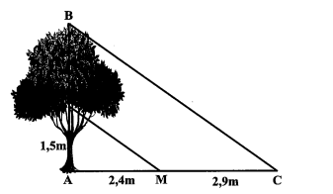

1. Một tòa nhà cao 24m, đổ bóng nắng dài 36m trên đường như hình bên dưới. Một người cao 1m6 muốn đứng trong bóng râm của tòa nhà. Hỏi người đó có thể đứng cách tòa nhà xa nhất bao nhiêu mét?

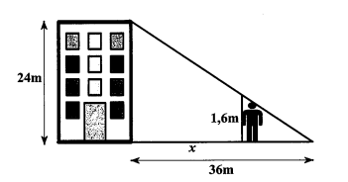

**Bài 3.** Cho tam giác có BC = 20cm. Trên đường cao AH lấy các điểm K, I sao cho AK = KI = IH. Qua I và K vẽ các đường , (E, M thuộc AB, F, N thuộc AC).

1. Tính độ dài các đoạn thẳng MN và EF.
2. Tính diện tích tứ giác MNFE biết rằng diện tích tam giác ABC là 0,8m2

**Bài 4.** Tính độ dài x trong hình bên dưới:



**Bài 5.** Tính độ dài x trong hình bên dưới:



**Bài 6.** Cho tứ giác ABCD có AC và BD cắt nhau tại O. Qua O kẻ đường thẳng song song với BC cắt AB tại H, kẻ đường thẳng song song với CD cắt AD tại K.

1. Chứng minh .
2. Từ O kẻ đường thẳng song song với AB cắt BC tại G và đường thẳng song song với AD cắt CD tại I. Chứng minh: .

**Bài 7.**



Cho hình bình hành ABCD.Đường thẳng d đi qua A cắt BD, BC, CD lần lượt tại M, N, P (Hình bên). Chứng minh:

1. 
2. 

**Bài 8.**



1. Quan sát hình bên, chứng minh AH là đường phân giác của góc A trong tam giác .
2. Dựa vào kết quả câu 1, hãy nêu cách vẽ đường phân giác của một góc trong tam giác bằng thước kẻ và ê ke.